电 子 科 技 大 学
实 验 报 告
学生姓名：伍班强 学 号：201422010538 指导教师：李林
实验地点： 实验时间：
一、实验室名称：
Linux环境高级编程实验室
二、实验项目名称：
对象序列化实验
三、实验学时：
8学时
四、实验目的：
学习面向对象的编程范式，理解面向对象中封装的意义。
五、实验内容：
- 版本1：将一个类的一个对象序列化到文件
- 版本2：将一个类的多个对象序列化到文件
- 版本3：将两个类的多个对象序列化到文件
- 版本4：按照面向对象的方法，解决多个类的多个对象序列化到文件的问题
六、实验步骤：
对每个版本的程序进行分析，给出流程图、类图、时序图等分析。附上源代码，并给出占代码行数20%以上的注释。
1. 版本1
（1）设计要求
将一个类的一个对象序列化到文件
（2）实现
本版本中设计了一个名为Cinteger_A的类，类图及相关代码如下所示：
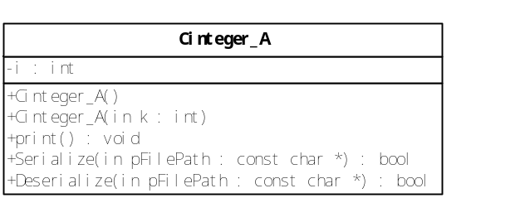
Cinteger_A.h:
#ifndef CINTEGER_A_H
#define CINTEGER_A_H

#include <iostream>

using std::cout;
using std::endl;

class Cinteger_A {
public :
Cinteger_A() : i(0) { }
Cinteger_A(int k) : i(k) { }
virtual ~Cinteger_A() { }
void print() const {
cout << "in Cinteger_A: i = " << i << endl;
}
bool Serialize(const char *pFilePath) const;
bool Deserialize(const char *pFilePath);
private :
int i;
};
#endif

Cinteger_A.cpp:
#include "Cinteger_A.h"
#include <iostream>
#include <fcntl.h>
#include <unistd.h>

using std::cout;
using std::endl;

#define DEFAULT_FILE_PERMISSION S_IRUSR | S_IWUSR | S_IRGRP | S_IWGRP | S_IROTH

bool Cinteger_A::Serialize(const char *pFilePath) const {
int fd = open(pFilePath, O_WRONLY | O_CREAT | O_TRUNC, DEFAULT_FILE_PERMISSION);

if(fd == -1) {
cout << "open error." << endl;
return false;
}

if(write(fd, &i, sizeof(int)) == -1) {
cout << "write error." << endl;
close(fd);
return false;
}

close(fd);
return true;
}

bool Cinteger_A::Deserialize(const char *pFilePath) {

int fd = open(pFilePath, O_RDONLY);
if(fd == -1) {
cout << "open error." << endl;
return false;
}

int readState = read(fd, &i, sizeof(int));
if(readState == -1 || readState == 0) {
cout << "read error" << endl;
close(fd);
return false;
}

close(fd);
return true;

}
（3）测试
测试代码：
test.cpp:
#include "Cinteger_A.h"

int main() {
Cinteger_A a(10);
a.Serialize("data.dat");

Cinteger_A b;
b.Deserialize("data.dat");
b.print();

return 0;
}
测试结果：
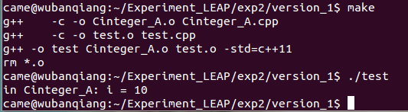
2. 版本2
（1）设计要求
将一个类的多个对象序列化到文件。
（2）实现
本版本中，设计了两个类，分别是Cinteger_A和SerializeForAs, 其中SerializeForAs是专门负责序列化多个Cinteger_A对象的类，类图和实现代码如下所示：
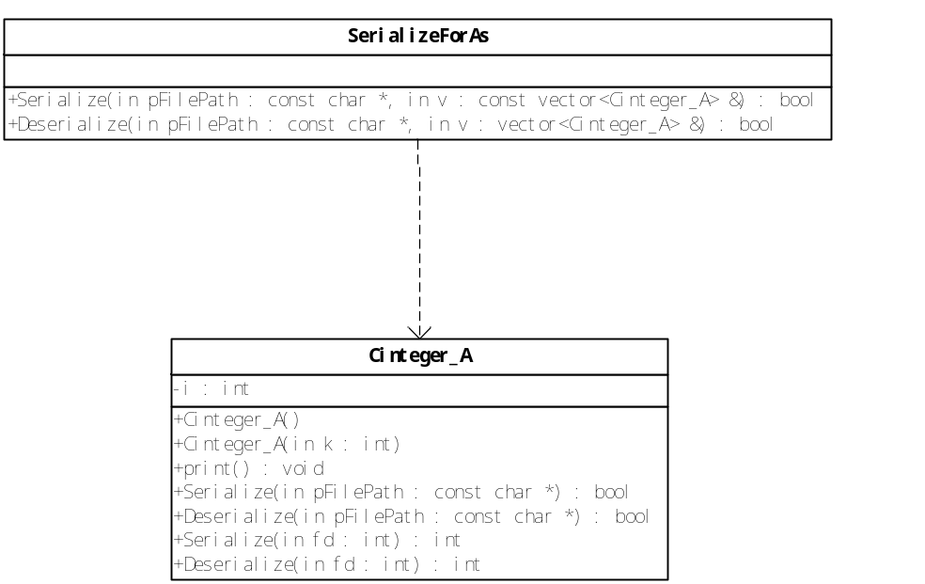
filePermission.h:
#ifndef FILE_PERMISSION_H
#define FILE_PERMISSION_H
#define DEFAULT_FILE_PERMISSION S_IRUSR | S_IWUSR | S_IRGRP | S_IWGRP | S_IROTH

#endif

Cinteger_A.h:
#ifndef CINTEGER_A_H
#define CINTEGER_A_H

#include <iostream>

using std::cout;
using std::endl;

class Cinteger_A {
public :
Cinteger_A() : i(0) { }
Cinteger_A(int k) : i(k) { }
virtual ~Cinteger_A() { }
void print() const {
cout << "in Cinteger_A: i = " << i << endl;
}
bool Serialize(const char *pFilePath) const;
bool Deserialize(const char *pFilePath);

int Serialize(int fd) const;
int Deserialize(int fd);
private :
int i;
};
#endif

Cinteger_A.cpp:
#include "Cinteger_A.h"
#include <iostream>
#include <fcntl.h>
#include <unistd.h>
#include "filePermission.h"
using std::cout;
using std::endl;

bool Cinteger_A::Serialize(const char *pFilePath) const {
int fd = open(pFilePath, O_WRONLY | O_CREAT | O_TRUNC, DEFAULT_FILE_PERMISSION);

if(fd == -1) {
cout << "open error." << endl;
return false;
}

if(write(fd, &i, sizeof(int)) == -1) {
cout << "write error." << endl;
close(fd);
return false;
}

close(fd);
return true;
}

bool Cinteger_A::Deserialize(const char *pFilePath) {

int fd = open(pFilePath, O_RDONLY);
if(fd == -1) {
cout << "open error." << endl;
return false;
}

int readState = read(fd, &i, sizeof(int));
if(readState == -1 || readState == 0) {
cout << "read error" << endl;
close(fd);
return false;
}

close(fd);
return true;

}

int Cinteger_A::Serialize(int fd) const {
if(fd == -1)
return -1;

if(write(fd, &i, sizeof(int)) == -1) {
cout << "write error." << endl;
return -1;
}

return 1;
}

int Cinteger_A::Deserialize(int fd) {
if(fd == -1)
return -1;

int readState = read(fd, &i, sizeof(int));
if(readState == 0) {
cout << "end of file." << endl;
return 0;
}
else if(readState == -1 ) {
cout << "read error." << endl;
return -1;
}

return 1;
}

SerializerForAs.h：
#ifndef SERIALIZERFORAS_H
#define SERIALIZERFORAS_H
#include "Cinteger_A.h"
#include <vector>

using std::vector;

class SerializerForAs {
public:
bool Serialize(const char *pFilePath, const vector<Cinteger_A> &v);
bool Deserialize(const char *pFilePath, vector<Cinteger_A> &v);
};

#endif

SerializerForAs.cpp：
#include "fcntl.h"
#include "unistd.h"
#include "Cinteger_A.h"
#include "SerializerForAs.h"
#include <vector>
#include "filePermission.h"

using std::vector;

bool SerializerForAs::Serialize(const char *pFilePath, const vector<Cinteger_A> &v) {
int fd = open(pFilePath, O_WRONLY | O_CREAT | O_APPEND, DEFAULT_FILE_PERMISSION);
if(fd == -1) {
cout << "open error." << endl;
return false;
}

for(auto a : v) {
if(a.Serialize(fd) == -1) {
close(fd);
return false;
}
}

close(fd);
return true;
}

bool SerializerForAs::Deserialize(const char *pFilePath, vector<Cinteger_A> &v) {
int fd = open(pFilePath, O_RDONLY);
if(fd == -1) {
cout << "open error." << endl;
return false;
}

Cinteger_A a;
int tag;
for(;;) {
tag = a.Deserialize(fd);
if(tag == 1)
v.push_back(a);
else if(tag == 0)
break;
else {
close(fd);
return false;
}
}

close(fd);
return true;
}
（3）测试
test.cpp:
#include "Cinteger_A.h"
#include "SerializerForAs.h"
#include <vector>
#include <iostream>

using std::cout;
using std::endl;

int main() {
vector<Cinteger_A> v;

Cinteger_A a(10), b(20), c(30), d(40);

v.push_back(a);
v.push_back(b);
v.push_back(c);
v.push_back(d);

SerializerForAs serializer;
serializer.Serialize("data.dat", v);

vector<Cinteger_A> vde;
serializer.Deserialize("data.dat", vde);

for(auto e : vde)
e.print();

return 0;
}
测试结果：
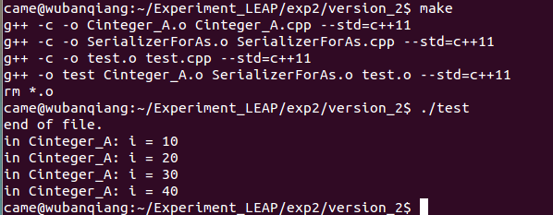
3. 版本3
（1）设计要求
将多个类的多个对象序列化到文件。
（2）实现
在版本上中定义了三个类，分别是Serializer, Cinteger_A, Cinteger_B, 以及结构体Sserialized.类图如下所示。
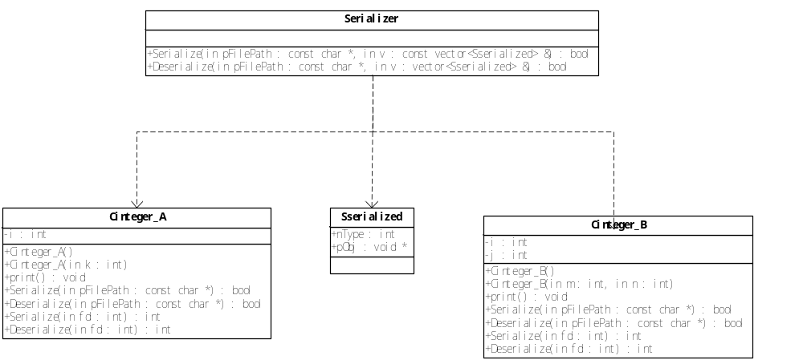
由于大部分代码和上一版本相同，所以下面仅给出Serializer类的实现代码：
Serilizer.h：
#ifndef SERIALIZER_H
#define SERIALIZER_H

#include<vector>

using std::vector;

typedef struct Sserialized {
int nType; //0 for A; 1 for B
void *pObj;
}Sserialized;

class Serializer {
public:
bool Serialize(const char *pFilePath, const vector<Sserialized> &v);
bool Deserialize(const char *pFilePath, vector<Sserialized> &v);
};

#endif

Serializer.cpp:
#include "Serializer.h"
#include "Cinteger_A.h"
#include "Cinteger_B.h"
#include "filePermission.h"
#include "fcntl.h"
#include "unistd.h"
#include <iostream>
#include <vector>

using std::vector;
using std::cout;
using std::endl;

bool Serializer::Serialize(const char *pFilePath, const vector<Sserialized> &v) {
int fd = open(pFilePath, O_WRONLY | O_CREAT | O_APPEND, DEFAULT_FILE_PERMISSION);
if(fd == -1)
return false;

for(auto a : v) {
if(write(fd, &a.nType, sizeof(int)) == -1) {
close(fd);
return false;
}

if(a.nType == 0) {
Cinteger_A *ptr = (Cinteger_A *)a.pObj;
if(ptr->Serialize(fd) == -1) {
close(fd);
return false;
}
}

if(a.nType == 1) {
Cinteger_B *ptr = (Cinteger_B *)a.pObj;
if(ptr->Serialize(fd) == -1) {
close(fd);
return false;
}
}
}
close(fd);
return true;
}

bool Serializer::Deserialize(const char *pFilePath, vector<Sserialized> &v){
int fd = open(pFilePath, O_RDONLY);
if(fd == -1)
return false;

for(;;) {
int nType;
int readState = read(fd, &nType, sizeof(int));
if(readState == -1 || readState == 0) {
close(fd);
return false;
}

if(nType == 0) {
Cinteger_A *ptr = new Cinteger_A;
int revalue = ptr->Deserialize(fd);
if(revalue == 1) {
Sserialized temp;
temp.nType = nType;
temp.pObj = (void *)ptr;
v.push_back(temp);
}
if(revalue == 0)
break;
if(revalue == -1) {
close(fd);
return false;
}
}

if(nType == 1) {
Cinteger_B *ptr = new Cinteger_B;
int revalue = ptr->Deserialize(fd);
if(revalue == 1) {
Sserialized temp;
temp.nType = nType;
temp.pObj = (void *)ptr;
v.push_back(temp);
}
if(revalue == 0)
break;
if(revalue == -1) {
close(fd);
return false;
}
}
}

close(fd);
return true;
}
（3）测试
test.cpp：
#include <vector>
#include "Cinteger_A.h"
#include "Cinteger_B.h"
#include "Serializer.h"

using std::vector;

int main() {
vector<Sserialized> v;
Sserialized temp;
for(int i = 0; i < 3; i++) {
temp.nType = 0;
temp.pObj = (void *)(new Cinteger_A(i));
v.push_back(temp);
}

for(int i = 0; i < 3; i++) {
temp.nType = 1;
temp.pObj = (void *)(new Cinteger_B(10*i, 10*i + 1));
v.push_back(temp);
}

Serializer serial;
serial.Serialize("data.dat", v);

vector<Sserialized> vde;
serial.Deserialize("data.dat", vde);

for(auto a : vde) {
if(a.nType == 0)
{
Cinteger_A *ptr = (Cinteger_A *)a.pObj;
ptr->print();
}
if(a.nType == 1) {
Cinteger_B *ptr = (Cinteger_B *)a.pObj;
ptr->print();
}
}

return 0;
}
测试结果：
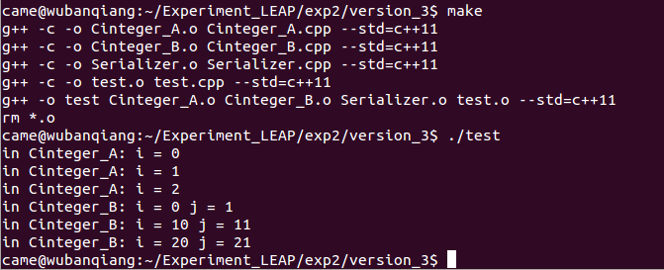

4. 版本4
（1）设计要求
将多个类的多个对象序列化到文件，并且当有新的类要序列化是， 不能修改已有代码。
（2）实现
本版本中共定义了4个类，分别是Serializer, CSerializable, Cinteger_A, Cinteger_B, 其中CSerializable为抽象基类，Cinteger_A和Cinteger_B继承自CSerializable。
类图和部分代码如下：
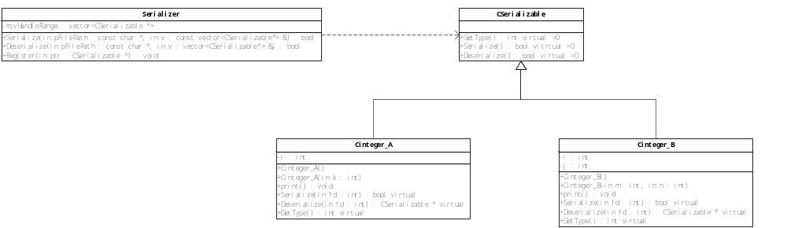
Serializable.h：
#ifndef SERIALIZABLE_H
#define SERIALIZABLE_H

class CSerializable
{
public:
virtual bool Serialize(int fd) = 0;
virtual CSerializable * Deserialize(int fd) = 0;
virtual int GetType() = 0;
};

#endif
Serializer.：
#ifndef SERIALIZER_H
#define SERIALIZER_H

#include "Serializable.h"
#include <vector>

using std::vector;

class CSerializer {
public:
bool Serialize(const char *pFilePath, const vector<CSerializable *> &v);
bool Deserialize(const char *pFilePath, vector<CSerializable *> &v);
void Register(CSerializable * ptr) { m_vHandleRange.push_back(ptr);}
private:
vector<CSerializable *> m_vHandleRange;
};

#endif

Serializer.cpp：
#include "Serializer.h"
#include "Serializable.h"
#include "filePermission.h"
#include "fcntl.h"
#include "unistd.h"
#include <vector>

using std::vector;

bool CSerializer::Serialize(const char *pFilePath, const vector<CSerializable *> &v) {
int fd = open(pFilePath, O_WRONLY | O_CREAT | O_APPEND, DEFAULT_FILE_PERMISSION);
if (fd == -1)
return false;
for(int i = 0; i < v.size(); i++) {
int nType = v[i] -> GetType();

if(write(fd, &nType, sizeof(int)) == -1) {
close(fd);
return false;
}

if(!(v[i] -> Serialize(fd))) {
close(fd);
return false;
}
}

close(fd);
return true;
}

bool CSerializer::Deserialize(const char *pFilePath, vector<CSerializable *> &v) {
int fd = open(pFilePath, O_RDONLY);
if(fd == -1)
return false;

for(;;) {
int nType;
int readState = read(fd, &nType, sizeof(int));
if(readState == -1) {
close(fd);
return false;
}
if(readState == 0)
break;

for(int i = 0; i < m_vHandleRange.size(); i++) {
if(m_vHandleRange[i]->GetType() == nType)
{
CSerializable *ptr = m_vHandleRange[i]->Deserialize(fd);
if(ptr == 0) {
close(fd);
return false;
}
v.push_back(ptr);
}
}
}
close(fd);
return true;
}
（3）测试
test.cpp：
#include <vector>
#include "Cinteger_A.h"
#include "Cinteger_B.h"
#include "Serializable.h"
#include "Serializer.h"

using std::vector;

int main() {
Cinteger_A a1(1), a2(2);
Cinteger_B b1(10,20), b2(11,21);

vector<CSerializable *> v;
v.push_back(&a1);
v.push_back(&b1);
v.push_back(&a2);
v.push_back(&b2);

CSerializer serial;
serial.Serialize("data.dat", v);

vector<CSerializable *> vde;
Cinteger_A a;
Cinteger_B b;
serial.Register(&a);
serial.Register(&b);
serial.Deserialize("data.dat", vde);

for(int i = 0; i < vde.size(); i++) {
Cinteger_A *ptrA = dynamic_cast<Cinteger_A *>(vde[i]);
if(ptrA != NULL)
ptrA->print();

Cinteger_B *ptrB = dynamic_cast<Cinteger_B *>(vde[i]);
if(ptrB != NULL)
ptrB->print();
}

for(int j = 0; j < vde.size(); j++)
delete vde[j];

return 0;
}
测试结果：
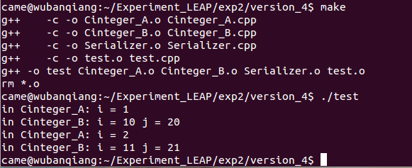
七、总结及心得体会：
通过本实验，我加深了对面向对象的理解，当有变化点出现时，一定要想到封装，这样能够保证以后需求出现变化时，只需添加代码，而不必修改以前的代码。
八、对本实验过程及方法、手段的改进建议：
暂无。

报告评分：
指导教师签字：

